**Ссылка на этот шаблон:**

Морзов Павел 42-я когорта, диплом

**Задание 1: Теория тестирования**

1. Ссылка на гугл-таблицу:

https://docs.google.com/spreadsheets/d/1-wQT2xOkHx8_jzOAb7YGSys_A-32dR_ORSd9p8m_2OE/edit?usp=sharing

**Задание 2: Веб-приложение Яндекс.Самокат**

1. Mindmap:
2. 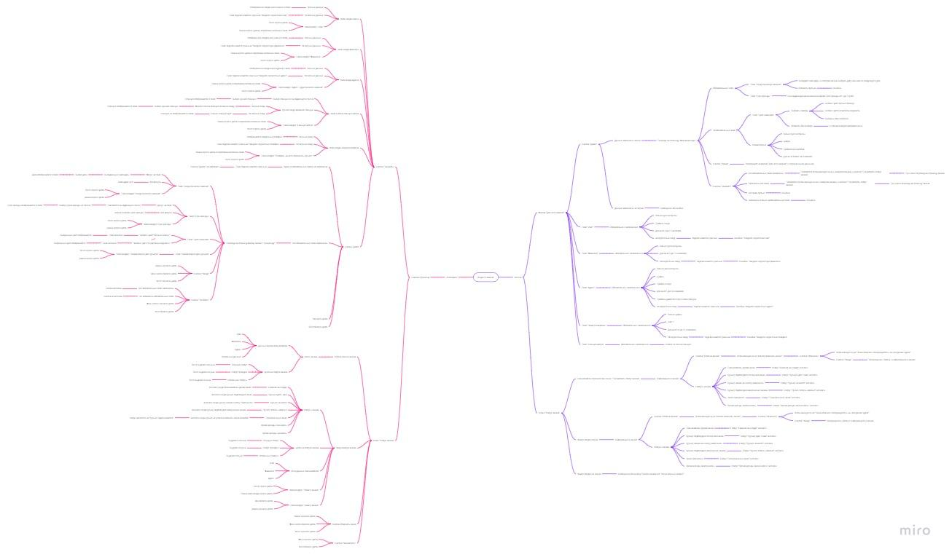
3. 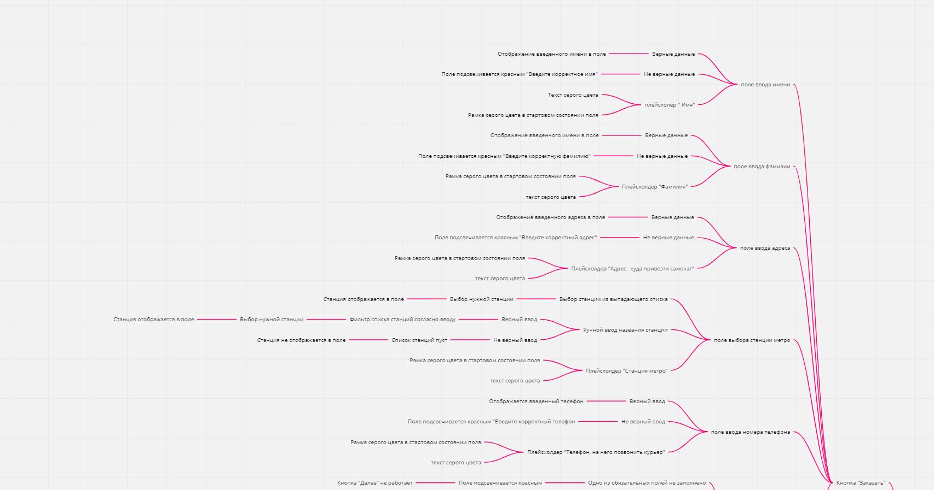
4. 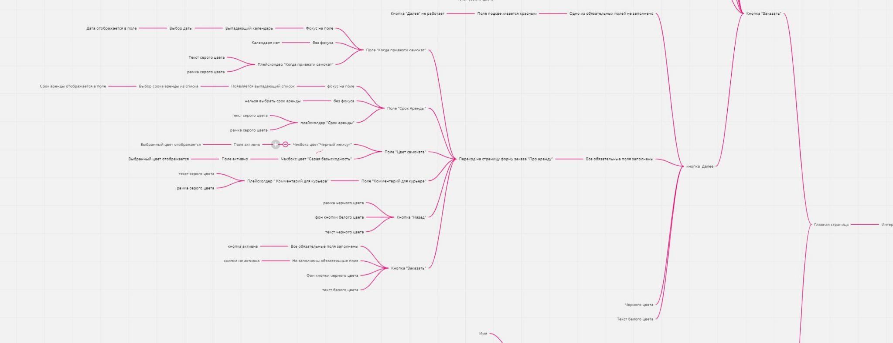
5. 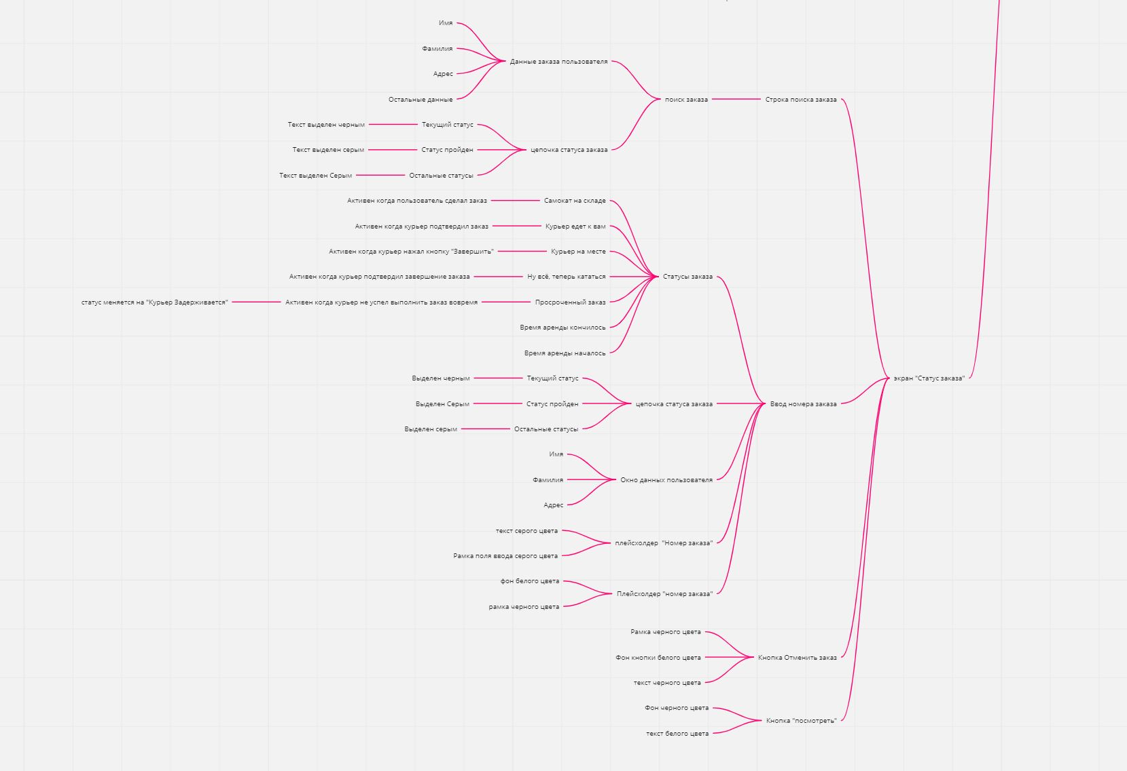
6. 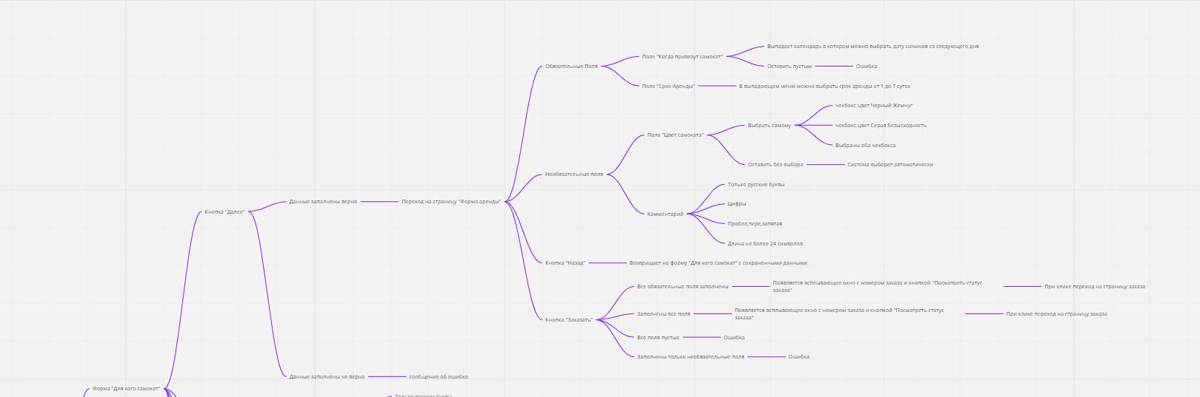
7. 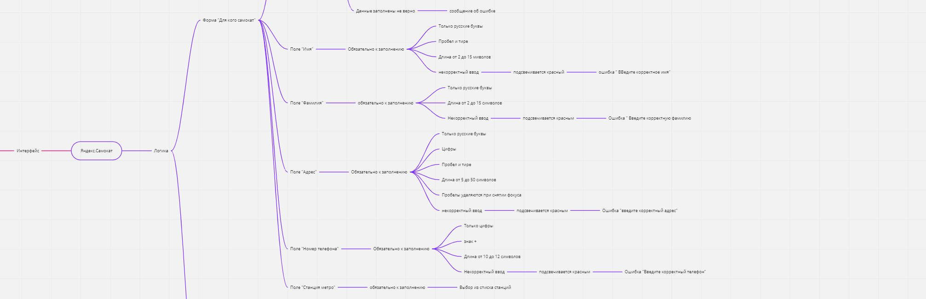
8. 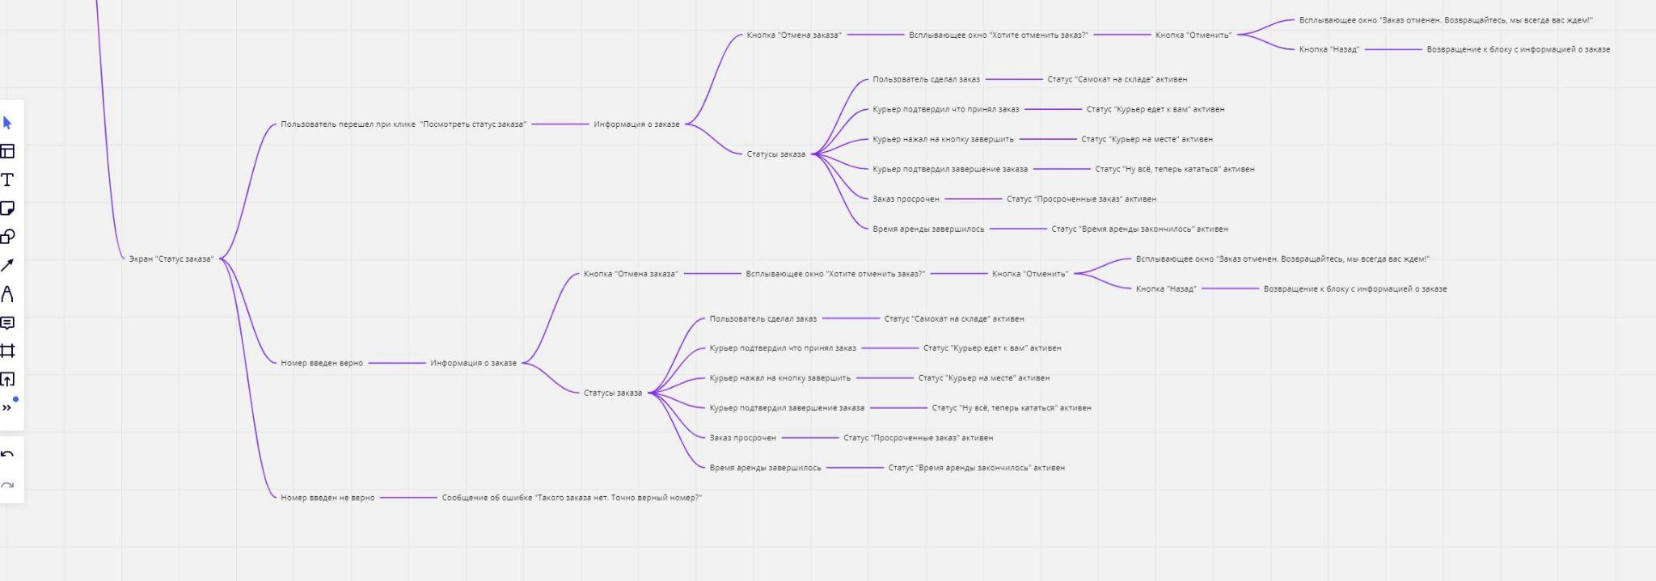

https://miro.com/welcomeonboard/YXBPaDU5STlaY3k5dTZuN0s2anNncFU5eWZxSUxjR2hGSHQwWlRPUXBmMTJmUFF1Tm1zQUp5UXR0eTBVaExDRXwzNDU4NzY0NTI3MzI1Nzk2NjY5fDI=?share_link_id=741201880402

1. Ссылки на баг-репорты, заведённые в Трекере:

[BUG-1071927](https://tracker.yandex.ru/BUG-1071927), [BUG-1071923](https://tracker.yandex.ru/BUG-1071923), [BUG-1071931](https://tracker.yandex.ru/BUG-1071931), [BUG-1071934](https://tracker.yandex.ru/BUG-1071934), [BUG-1071945](https://tracker.yandex.ru/BUG-1071945), [BUG-1071960](https://tracker.yandex.ru/BUG-1071960), [BUG-1071994](https://tracker.yandex.ru/BUG-1071994), [BUG-1072011](https://tracker.yandex.ru/BUG-1072011), [BUG-1072347](https://tracker.yandex.ru/BUG-1072347), [BUG-1072521](https://tracker.yandex.ru/BUG-1072521), [BUG-1072529](https://tracker.yandex.ru/BUG-1072529), [BUG-1072547](https://tracker.yandex.ru/BUG-1072547), [BUG-1072553](https://tracker.yandex.ru/BUG-1072553), [BUG-1072501](https://tracker.yandex.ru/BUG-1072501), [BUG-1072597](https://tracker.yandex.ru/BUG-1072597), [BUG-1072620](https://tracker.yandex.ru/BUG-1072620), [BUG-1072674](https://tracker.yandex.ru/BUG-1072674), [BUG-1072683](https://tracker.yandex.ru/BUG-1072683), [BUG-1072710](https://tracker.yandex.ru/BUG-1072710), [BUG-1072521](https://tracker.yandex.ru/BUG-1072521), [BUG-1072733](https://tracker.yandex.ru/BUG-1072733), [BUG-1072740](https://tracker.yandex.ru/BUG-1072740), [BUG-1092174](https://tracker.yandex.ru/BUG-1092174), [BUG-1072733](https://tracker.yandex.ru/BUG-1072733), [BUG-1092151](https://tracker.yandex.ru/BUG-1092151), [BUG-1072710](https://tracker.yandex.ru/BUG-1072710), [BUG-1092064](https://tracker.yandex.ru/BUG-1092064), [BUG-1092000](https://tracker.yandex.ru/BUG-1092000), [BUG-1091990](https://tracker.yandex.ru/BUG-1091990), [BUG-1092015](https://tracker.yandex.ru/BUG-1092015), [BUG-1091915](https://tracker.yandex.ru/BUG-1091915), [BUG-1093202](https://tracker.yandex.ru/BUG-1093202), [BUG-1072347](https://tracker.yandex.ru/BUG-1072347), [BUG-1091705](https://tracker.yandex.ru/BUG-1091705), [BUG-1091696](https://tracker.yandex.ru/BUG-1091696), [BUG-1091555](https://tracker.yandex.ru/BUG-1091555)

**Задание 3: Мобильное приложение Яндекс.Самокат**

1. Ссылки на баг-репорты, заведённые в Трекере:

[BUG-1080386](https://tracker.yandex.ru/BUG-1080386), [BUG-1080415](https://tracker.yandex.ru/BUG-1080415), [BUG-1080463](https://tracker.yandex.ru/BUG-1080463), [BUG-1080432](https://tracker.yandex.ru/BUG-1080432), [BUG-1080442](https://tracker.yandex.ru/BUG-1080442), [BUG-1080473](https://tracker.yandex.ru/BUG-1080473), [BUG-1093497](https://tracker.yandex.ru/BUG-1093497)

**Задание 4: API приложения Яндекс.Самокат**

1. Ссылки на баг-репорты, заведённые в Трекере:

[BUG-1079963](https://tracker.yandex.ru/BUG-1079963), [BUG-1079994](https://tracker.yandex.ru/BUG-1079994), [BUG-1080004](https://tracker.yandex.ru/BUG-1080004), [BUG-1080014](https://tracker.yandex.ru/BUG-1080014), [BUG-1080025](https://tracker.yandex.ru/BUG-1080025), [BUG-1080059](https://tracker.yandex.ru/BUG-1080059), [BUG-1080071](https://tracker.yandex.ru/BUG-1080071), [BUG-1080092](https://tracker.yandex.ru/BUG-1080092), [BUG-1080121](https://tracker.yandex.ru/BUG-1080121), [BUG-1080133](https://tracker.yandex.ru/BUG-1080133), [BUG-1080160](https://tracker.yandex.ru/BUG-1080160), [BUG-1080206](https://tracker.yandex.ru/BUG-1080206), [BUG-1080223](https://tracker.yandex.ru/BUG-1080223), [BUG-1080250](https://tracker.yandex.ru/BUG-1080250),